

**"Ішкі су көлігі саласында мемлекеттік көрсетілетін қызмет регламентін бекіту туралы" Шығыс Қазақстан облысы әкімдігінің 2015 жылғы 2 қарашадағы № 286 қаулысына өзгерістер енгізу туралы**

***Күшін жойған***

Шығыс Қазақстан облысы әкімдігінің 2016 жылғы 15 шілдедегі № 229 қаулысы. Шығыс Қазақстан облысының Әділет департаментінде 2016 жылғы 22 тамызда № 4656 болып тіркелді. Күші жойылды - Шығыс Қазақстан облысы әкімдігінің 2020 жылғы 16 сәуірдегі № 132 қаулысымен

      Ескерту. Күші жойылды - Шығыс Қазақстан облысы әкімдігінің 16.04.2020 № 132 қаулысымен (алғашқы ресми жарияланған күнінен кейін күнтізбелік он күн өткен соң қолданысқа енгізіледі).  
      РҚАО-ның ескертпесі.  
      Құжаттың мәтінінде түпнұсқаның пунктуациясы мен орфографиясы сақталған.   
      "Қазақстан Республикасындағы жергілікті мемлекеттік басқару және өзін-өзі басқару туралы" Қазақстан Республикасының 2001 жылғы 23 қаңтардағы Заңының 27-бабының 2-тармағына, "Мемлекеттік көрсетілетін қызметтер туралы" Қазақстан Республикасының 2013 жылғы 15 сәуірдегі Заңының 16-бабына сәйкес, "Ішкі су көлігі саласында мемлекеттік көрсетілетін қызметтер стандарттарын бекіту туралы" Қазақстан Республикасы Инвестициялар және даму министрінің 2015 жылғы 30 сәуірдегі № 556 бұйрығына өзгерістер енгізу туралы" Қазақстан Республикасы Инвестициялар және даму министрінің 2016 жылғы 22 қаңтардағы № 45 (Нормативтік құқықтық актілерді мемлекеттік тіркеу тізілімінде тіркелген нөмірі 13290) бұйрығы негізінде Шығыс Қазақстан облысының әкімдігі **ҚАУЛЫ ЕТЕДІ:**  
      1. "Ішкі су көлігі саласында мемлекеттік көрсетілетін қызмет регламентін бекіту туралы" Шығыс Қазақстан облысы әкімдігінің 2015 жылғы 2 қарашадағы № 286 (Нормативтік құқықтық актілерді мемлекеттік тіркеу тізілімінде тіркелген нөмірі 4250, 2015 жылғы 26 қыркүйекте № 110 (17199) "Дидар", 2015 жылғы 25 қыркүйекте № 113 (19712) "Рудный Алтай" газеттерінде жарияланған) қаулысына мынадай өзгерістер енгізілсін:  
      аталған қаулымен бекітілген "Өздігінен жүретін шағын көлемді кемелерді жүргізу құқығына куәліктер беру" мемлекеттік көрсетілетін қызмет регламентінде:  
      1 тармақтың 1) тармақшасы мынадай редакцияда жазылсын:  
      "1) "Азаматтарға арналған үкімет" мемлекеттік корпорациясы" коммерциялық емес акционерлік қоғамы (бұдан әрі – Мемлекеттік корпорация);";  
      5 тармақтың алтыншы абзацы мынадай редакцияда жазылсын:  
      "6 іс-қимыл – көрсетілетін қызметті беруші кеңсесі қызметкерінің мемлекеттік қызмет көрсету нәтижесін Мемлекеттік корпорация курьеріне беруі. Орындалу ұзақтығы – 4 (төрт) сағат.";  
      6 тармақтың алтыншы бөлімі мынадай редакцияда жазылсын:  
      "6-іс-қимыл нәтижесі Мемлекеттік корпорация курьерінің өздігінен жүретін шағын көлемді кемені жүргізу құқығына куәлікті, өздігінен жүретін шағын көлемді кемені жүргізу құқығына куәліктің телнұсқасын алуы туралы қолхаты болып табылады.";  
      8 тармақтың 6) тармақшасы мынадай редакцияда жазылсын:  
      "6) көрсетілетін қызметті беруші кеңсесі қызметкерінің мемлекеттік қызмет көрсету нәтижесін Мемлекеттік корпорация курьеріне беруі. Орындалу ұзақтығы – 4 (төрт) сағат.";  
      4 бөлімнің атауы мынадай редакцияда жазылсын:  
      "4. Мемлекеттік корпорациямен өзара iс-қимыл тәртiбiн, сондай-ақ мемлекеттiк қызмет көрсету процесінде ақпараттық жүйелердi пайдалану тәртiбiн сипаттау";  
      9 тармақ мынадай редакцияда жазылсын:  
      "9. Көрсетілетін қызметті алушы (не уәкілетті өкілі: өкілеттігін куәландыратын құжат бойынша заңды тұлға; нотариат куәландырған сенімхат бойынша жеке тұлға) мемлекеттік көрсетілетін қызметті алу үшін Мемлекеттік корпорацияға жүгінеді және Стандарттың 9-тармағында көзделген құжаттарды ұсынады.  
      Көрсетілетін қызметті алушының сұрау салуын өңдеу ұзақтығы – 20 (жиырма) минут.  
      Сұрау салуды дайындау және көрсетілетін қызметті берушіге жолдау тәртiбi:  
      Мемлекеттік корпорация операторының мемлекеттік көрсетілетін қызметті таңдауы, мемлекеттік қызмет көрсету үшiн сұрау салу нысанын экранға шығаруы және Мемлекеттік корпорация операторының көрсетілетін қызметті алушының деректерiн енгiзуi;  
      Мемлекеттік корпорация операторының қағаз тасығыштағы құжаттардың болуы туралы бөлiгiнде сұрау салу нысанын толтыруы және көрсетілетін қызметті алушы ұсынған құжаттарды сканерлеуi, оларды сұрау салу нысанына бекітуі және мемлекеттік қызмет көрсетуге толтырылған сұрау салу нысанын (енгізілген деректерді) электрондық цифрлық қолтаңба (бұдан әрі – ЭЦҚ) арқылы растауы;   
      Мемлекеттік корпорация операторының көрсетілетін қызметті алушының қоса берілген құжаттарын тексеруі (өңдеуі);  
      көрсетілетін қызметті алушы Стандарттың 9-тармағында көзделген құжаттар топтамасын толық ұсынбаған жағдайда Мемлекеттік корпорация қызметкері Стандарттың 3-қосымшасына сәйкес құжаттарды қабылдаудан бас тарту туралы қолхат береді;  
      көрсетілетін қызметті алушы барлық қажетті құжаттарды тапсырған жағдайда, оған тиісті құжаттарды қабылдау туралы қолхат беріледі;  
      Мемлекеттік корпорация операторының ЭЦҚ-мен куәландырылған (қол қойылған) электрондық құжатты (қызмет алушының сұрау салуын) "электрондық үкiметтiң" шлюзi (бұдан әрі – ЭҮШ) арқылы электрондық лицензиялау мемлекеттік деректер базасы ақпараттық жүйесіне (бұдан әрі - "Е-лицензиялау" МДБ АЖ) жіберу;  
      электрондық құжатты "Е-лицензиялау" МДБ АЖ-ға тіркеу;   
      көрсетілетін қызметті алушының Мемлекеттік корпорация операторы арқылы "Е-лицензиялау" МДБ АЖ-да қалыптастырылған өздігінен жүретін шағын көлемдi кеменi жүргізу құқығына куәлiкті, өздігінен жүретін шағын көлемдi кеменi жүргізу құқығына куәліктің телнұсқасын алуы.   
      Көрсетілетін қызметті берушіге сұрау салуды жіберуге уәкілетті құрылымдық бөлімшелер немесе лауазымды тұлғалар:  
      Мемлекеттік корпорация операторы.  
      Мемлекеттік корпорациямен өзара іс-қимыл реттілігі және мерзімдері, оның ішінде көрсетілетін қызметті берушінің мемлекеттік қызмет көрсету мәселелері бойынша сұрау салуларын қалыптастыру және жолдау рәсімдері (іс-қимылдары):  
      1-процесс – мемлекеттік қызмет көрсету үшін Мемлекеттік корпорация операторының Мемлекеттік корпорация ықпалдастырылған ақпараттық жүйесіне (бұдан әрі - Мемлекеттік корпорация ЫАЖ) логин мен парольді енгізуі (авторландыру процесі);  
      2-процесс – Мемлекеттік корпорация операторының мемлекеттік қызметті таңдауы, мемлекеттік қызмет көрсету үшiн сұрау салу нысанын экранға шығаруы және Мемлекеттік корпорация операторының көрсетілетін қызметті алушының деректерiн енгiзуi;  
      3-процесс – көрсетілетін қызметті алушы деректері туралы сұрау салуды ЭҮШ арқылы "Жеке тұлғалар" мемлекеттік деректер базасына (бұдан әрі - ЖТ МДБ) жолдау;  
      1-шарт - ЖТ МДБ-да көрсетілетін қызметті алушы деректерiнiң болуын тексеру;  
      4-процесс - ЖТ МДБ-да көрсетілетін қызметті алушы деректерінің болмауына байланысты деректерді алу мүмкіндігінің болмауы туралы хабарлама қалыптастыру;  
      5-процесс – Мемлекеттік корпорация операторының қағаз тасығыштағы құжаттардың болуы туралы бөлiгiнде сұрау салу нысанын толтыруы және көрсетілетін қызметті алушы ұсынған құжаттарды сканерлеуi, оларды сұрау салу нысанына бекітуі және мемлекеттік қызмет көрсетуге толтырылған сұрау салу нысанын (енгізілген деректерді) ЭЦҚ арқылы растауы;   
      2-шарт – көрсетілетін қызметті берушінің көрсетілетін қызметті алушының қоса берген құжаттарының Стандарттың 9-тармағында көрсетілген құжаттарға, қызмет көрсету негіздеріне сәйкестігін тексеруі (өңдеуі);  
      6-процесс – көрсетілетін қызметті алушы Стандарттың 9-тармағында көзделген құжаттар топтамасын толық ұсынбаған жағдайда Мемлекеттік корпорация қызметкері Стандарттың 3-қосымшасына сәйкес құжаттарды қабылдаудан бас тарту туралы қолхат береді;  
      7-процесс – Мемлекеттік корпорация операторының ЭЦҚ-мен куәландырылған (қол қойылған) электрондық құжатты (қызмет алушының сұрау салуын) ЭҮШ арқылы "Е-лицензиялау" МДБ АЖ-ға жіберу;   
      8-процесс – электрондық құжатты "Е-лицензиялау" МДБ АЖ-да тіркеу;  
      9-процесс – көрсетілетін қызметті алушының Мемлекеттік корпорация операторы арқылы "Е-лицензиялау" МДБ АЖ-да қалыптастырылған өздігінен жүретін шағын көлемді кемені жүргізу құқығына куәлікті, өздігінен жүретін шағын көлемді кемені жүргізу құқығына куәліктің телнұсқасын алуы.";  
      10 тармақтың атауы мынадай редакцияда жазылсын:  
      "10. Мемлекеттік корпорация арқылы сұрау салу нәтижесін алу процесі:";  
      12 тармақ мынадай редакцияда жазылсын:  
      "12. Мемлекеттік қызмет көрсету процесінде рәсімдер (іс-қимылдар) реттілігінің, көрсетілетін қызметті берушінің құрылымдық бөлімшелерінің (қызметкерлерінің) өзара іс-қимылдарының толық сипаттамасы, сонымен қатар өзге де көрсетілетін қызметті берушілермен және (немесе) Мемлекеттік корпорациямен өзара іс-қимыл тәртібінің және мемлекеттік қызмет көрсету процесінде ақпараттық жүйелерді қолдану тәртібінің сипаттамасы осы Регламентке 2 қосымшаға сәйкес мемлекеттік қызмет көрсетудің бизнес-процестерінің анықтамалығында көрсетіледі және "электрондық үкімет" веб-порталында, көрсетілетін қызметті берушінің интернет-ресурсында орналастырылады.";  
      осы қаулының қосымшасын сәйкес "Өздігінен жүретін шағын көлемді кемелерді жүргізу құқығына куәліктер беру" мемлекеттік көрсетілетін қызмет регламентінің 2 қосымшасы жаңа редакцияда жазылсын.  
      2. Осы қаулы алғашқы ресми жарияланған күнінен кейін күнтізбелік он күн өткен соң қолданысқа енгізіледі.

|  |
| --- |
| *Шығыс Қазақстан облысының* |
| *әкімі* | *Д. Ахметов* |

|  |  |
| --- | --- |
|  | Шығыс Қазақстан облысы әкімдігінің 2016 жылғы "15" шілдедегі № 229 қаулысына қосымша |
|  | "Өздігінен жүретін шағын көлемді кемелерді жүргізу құқығына куәліктер беру" мемлекеттік көрсетілетін қызмет регламентіне 2 қосымша |

**Мемлекеттік қызмет көрсету бизнес-процестерінің анықтамалығы**

      1) Мемлекеттік корпорация арқылы мемлекеттік қызмет көрсету кезінде

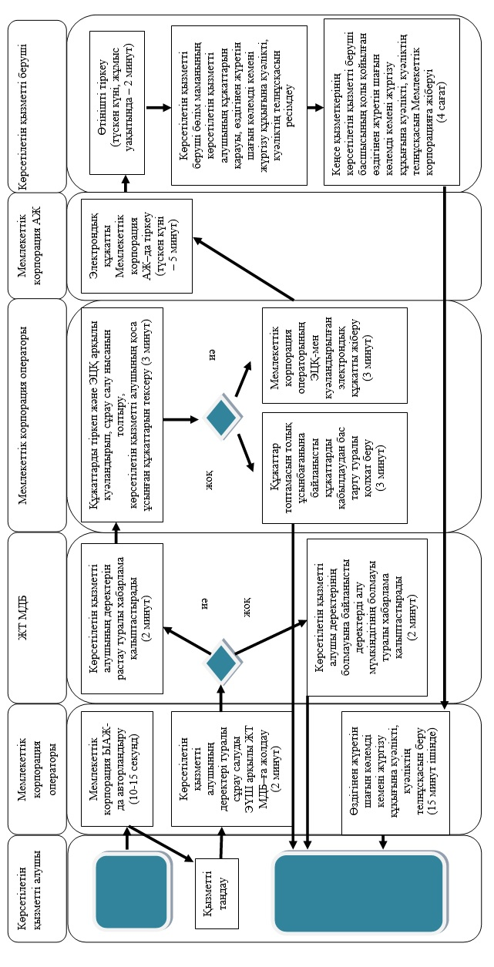

© 2012. Қазақстан Республикасы Әділет министрлігінің «Қазақстан Республикасының Заңнама және құқықтық ақпарат институты» ШЖҚ РМК